Самостоятельная работа
1. Найдите значение суммы:
А) -12 + (-8); Г) – 1,68+ (-1,68);
Б) -7 + (-9); Д) 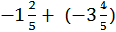

В) -5,4+(-3,5);
2. а) К сумме чисел -36 и -14 прибавьте -25
б) К сумме чисел 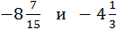 прибавьте -2,2.
3. За первую половину дня температура воздуха изменилась на С, а за вторую на
С. Как изменилась температура за день?

